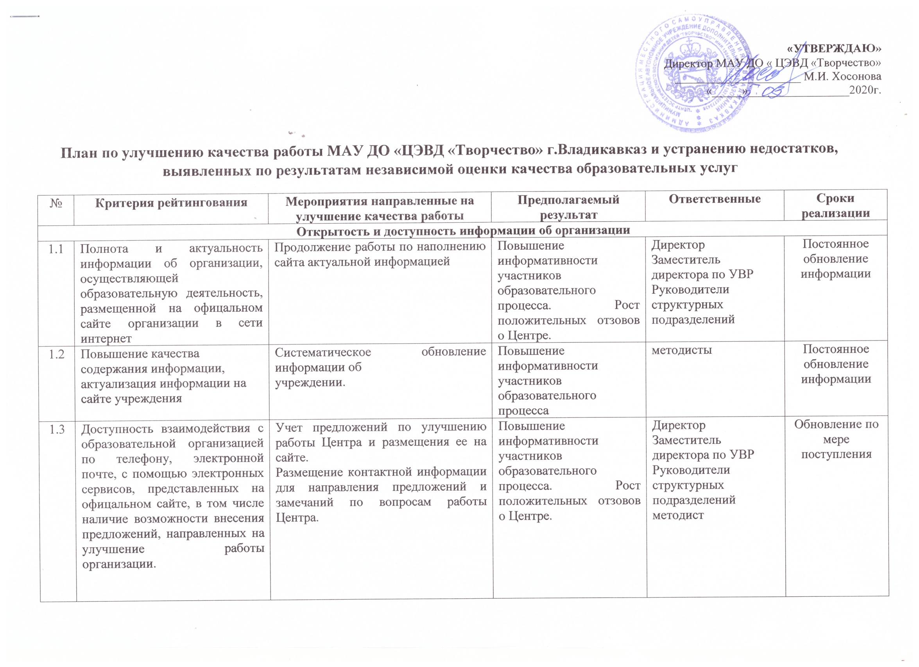

**«УТВЕРЖДАЮ»**

Директор МАУ ДО « ЦЭВД «Творчество»

_____________________ М.И. Хосонова

«_____»_________________2020г.

**План по улучшению качества работы МАУ ДО «ЦЭВД «Творчество» г.Владикавказ и устранению недостатков, выявленных по результатам независимой оценки качества образовательных услуг**

|  |  |  |  |  |  |
| --- | --- | --- | --- | --- | --- |
| № | **Критерия рейтингования** | **Мероприятия направленные на улучшение качества работы** | **Предполагаемый результат** | **Ответственные** | **Сроки реализации** |
| **Открытость и доступность информации об организации** | | | | | |
| 1.1 | Полнота и актуальность информации об организации, осуществляющей образовательную деятельность, размещенной на офицальном сайте организации в сети интернет | Продолжение работы по наполнению сайта актуальной информацией | Повышение информативности участников образовательного процесса. Рост положительных отзовов о Центре. | Директор  Заместитель директора по УВР  Руководители структурных подразделений | Постоянное обновление информации |
| 1.2 | Повышение качества  содержания информации,  актуализация информации на  сайте учреждения | Систематическое обновление информации об  учреждении. | Повышение информативности участников образовательного процесса | методисты | Постоянное обновление информации |
| 1.3 | Доступность взаимодействия с образовательной организацией по телефону, электронной почте, с помощью электронных сервисов, представленных на офицальном сайте, в том числе наличие возможности внесения предложений, направленных на улучшение работы организации. | Учет предложений по улучшению работы Центра и размещения ее на сайте.  Размещение контактной информации для направления предложений и замечаний по вопросам работы Центра. | Повышение информативности участников образовательного процесса. Рост положительных отзовов о Центре. | Директор  Заместитель директора по УВР  Руководители структурных подразделений  методист | Обновление по мере поступления |
| 1.4 | Доступность сведений о ходе рассмотрения обращений, поступивших в организацию от заинтересованных граждан по телефону, электронной почте, с помощью электронных сервисов, доступных на офицальном сайте | Размещение информации о результатах рассмотрения обращений по мере их поступления | Повышение информативности участников образовательного процесса. Рост положительных отзовов о Центре. | Директор  Заместитель директора по УВР  Руководители структурных подразделений  методист | Обновление по мере поступления |
| **Комфортность условий, в которых осуществляется образовательная деятельность.** | | | | | |
| 2.1 | Совершенствование материально-техническихусловий образовательной  деятельности | расширение спектра  дополнительных образовательных услуг;  -привлечения денежных средств за счет добровольных пожертвований на материально-техническое и информационное обеспечение организации | Повышение качества образования.  Увеличение доли получателей образовательных услуг,  удовлетворенных материально-техническим обеспечением учреждения | Директор  Заместитель директора по УВР  Руководители структурных подразделений  Методист  педагоги | В течении года |
| 2.2 | Обеспечение полноты и достоверности  информации о МБТ на официальном сайте  учреждения, в том числе в публичном докладе и отчете по самообследованию |  | Повышение информативности участников образовательного процесса | Заместитель директора по УВР | В течении года  май |
| 2.3 | Проведение комплекса мероприятий, направленных на предотвращение детского  травматизма и укрепления здоровья учащихся | Соблюдение санитарных норм, питьевого режима.  Оформление стендов по охране и укреплению здоровья.  Проведение мероприятий, направленных на предотвращение детского травматизма и укрепления здоровья учащихся | Сохранение и укрепление здоровья  учащихся. Уменьшение случаев детского  травматизма.  Формирование у участников образовательных  отношений культуры здоровья. | Заместитель директора по УВР  Руководители структурных подразделений  Методист  педагоги | В течении года |
| 2.4 | Наличие возможности развития творческих  способностей и интересов обучающихся, включая их участие в конкурсах и олимпиадах (в том числе во всероссийских и международных), выставках,  смотрах, физкультурных мероприятиях, спортивных мероприятиях, в том числе в официальных спортивных мероприятиях, и других массовых мероприятиях. | Организация массовых мероприятий (выставки, конкурсы, фестивали…) | Развитие творческих способностей обучающихся | Заместитель директора по УВР  Руководители структурных подразделений  Методист  педагоги | В течении года |
| **Доступность образовательной деятельности для инвалидов.** | | | | | |
| 3.1 | Обеспечение в образовательной организации условий доступности, позволяющих инвалидам получать образовательные услуги | Разработка общеобразовательных, адаптированных программ , учитывающих индивидуальные способности обучающихся.  Приобретение специальных учебных пособий и дидактических материалов для обучения детей с ОВЗ | Повышения качества, доступности обучения | Заместитель директора по УВР  Руководители структурных подразделений  Методист  педагоги | В течении года |
| **Доброжелательность, вежливость работников образовательной организации.** | | | | | |
| 4.1 | Доброжелательность, вежливость работников образовательной организации | Проведение практико-ориентированных форм работы (психологическихтренингов, деловых игр др.) по формированию  коммуникативной культуры педагогов | Обеспечение высокого уровня  доброжелательности и вежливости  работников. Повышение коммуникативной культуры сотрудников образовательного учреждения. | Заместитель директора по УВР  Руководители структурных подразделений  Методист | В течении года |
| Проведение мероприятий по повышению профессиональной компетентности педагогов:  обучение на курсах повышения квалификации;  участие в работе вебинаров;  организация методических мероприятий в учреждении , работа творческих групп,  -проведение открытых занятий  стимулирование педагогов к участие в профессиональных конкурсах |
| **Оценка удовлетворенности условиями осуществления образовательной деятельности.** | | | | | |
| 5.1 | Доля получателей услуг, которые готовы Рекомендовать образовательную Организацию. | -Улучшение качества предоставляемых образовательных услуг(внедрение новых педагогических технологий, активное  использование технических средств  обучения, повышение профессиональной компетентности педагогов). - Включение в тематику родительских собраний информации о проведении независимой оценки  качества образования и ее результатах.  - Проведение дней открытых дверей и других имиджевых мероприятий. | Повышение доли получателей  образовательных услуг,  удовлетворенных качеством  предоставляемых образовательных  услу  Формирование  положительного имиджа Центра. | Директор  Заместитель директора по УВР  Руководители структурных подразделений  Методист  педагоги | В течении года |